CỘNG HÒA XÃ HỘI CHỦ NGHĨA VIỆT NAM
Độc lập – Tự do – Hạnh phúc

BÁO CÁO SÁNG KIẾN
Đề nghị công nhận sáng kiến kinh nghiệm

- Họ tên: PHẠM HỮU THÀNH PHÚ
- Sinh ngày, tháng, năm: 06/08/1984 Giới tính: Nam
- Trình độ chuyên môn nghiệp vụ: 12/12
- Chức năng, nhiệm vụ được giao: Nhân viên Bảo vệ
- Chức vụ, đơn vị công tác: Tổ Bảo vệ thuộc phòng Tổ chức – Hành chính – Tổng hợp, Trường Cao đẳng Kỹ thuật Lý Tự Trọng Tp. Hồ Chí Minh
CỘNG HÒA XÃ HỘI CHỦ NGHĨA VIỆT NAM
Độc lập – Tự do – Hạnh phúc

BÁO CÁO SÁNG KIẾN
Tên sáng kiến:
“Một số biện pháp phân luồng giao thông hiệu quả tại cổng trường Cao đẳng Kỹ thuật Lý Tự Trọng TPHCM trong giờ cao điểm”

NỘI DUNG
- ĐẶT VẤN ĐỀ
- Xuất phát điểm
Tình trạng ùn tắc giao thông, đặc biệt là vào giờ tan học tại các trường học đang trở thành vấn đề bức xúc từ lâu. Có thể thấy, với sự phát triển của phương tiện cá nhân như hiện nay trong khi hạ tầng giao thông không phát triển theo kịp đã khiến cho tình trạng ùn tắc ngày càng nghiêm trọng, việc ùn tắc giao thông tại các cổng trường cũng là một trong những biểu hiện của tình trạng đó. Ý thức tham gia giao thông của các bậc phụ huynh học sinh, rồi hệ thống giao thông công cộng yếu kém là những nguyên nhân chính gây nên tình trạng ùn tắc giao thông trước cổng trường. Kinh tế ngày càng phát triển, các gia đình có điều kiện đến đón con bằng ô tô riêng và phụ huynh cho con sử dụng xe gắn máy ngày càng nhiều. Lượng người và xe quá đông cùng hàng quán buôn bán tại cổng trường cũng là tác nhân khiến tình trạng giao thông ở công trường trong những giờ cao điểm trở nên tắc nghẽn, chỉ cần giảm được lượng người và xe cũng như phân luồng giao thông hợp lý thì vấn đề ùn tắc đó sẽ được khắc phục.
- Lý do, sự cần thiết chọn đề tài
Trường Cao đẳng Kỹ thuật Lý Tự Trọng Tp. Hồ Chí Minh là một cơ sở đào tạo nguồn nhân lực có uy tín của ngành giáo dục chuyên nghiệp Tp. Hồ Chí Minh, là một địa chỉ đáng tin cậy của các doanh nghiệp nói riêng và những người sử dụng lao động nói chung, là điểm hẹn của nhiều thế hệ HSSV. Nhà trường đang phấn đấu không ngừng cho mục tiêu nâng cao chất lượng đào tạo, nhằm đáp ứng nhu cầu nguồn nhân lực có đủ phẩm chất chính trị, có chuyên môn vững vàng, có khả năng hội nhập vào thị trường lao động ngày càng rộng mở. Để đạt được những mục tiêu đó, một trong những nhiệm vụ hàng đầu là xây dựng một môi trường sư phạm lành mạnh, văn minh, lịch sự. Văn minh thể hiện ngay từ cổng trường với bảng hiệu hài hòa, mỹ quan, thông thoáng. Với đội ngũ CBGVNV hiện có gần 400 người và quy mô HSSV hơn 7000 em, lưu lượng người và xe cộ ra vào trường hàng ngày rất lớn, cổng chính của trường tọa lạc tại số 390 Hoàng Văn Thụ, phường 4 quận Tân Bình, có mặt tiền rộng 20 mét, sâu 20 mét tính từ đường Hoàng Văn Thụ vào đến phòng Bảo vệ, so với các trường khác, cổng chính của trường đã là khá lớn, nhưng vào giờ cao điểm vẫn khó tránh khỏi kẹt xe cục bộ.
Kẹt xe là tình trạng không thể lưu thông được của người và xe cộ do đường giao thông bị quá tải hay những nguyên do bất khả kháng. Tình trạng kẹt xe thường diễn ra tại cổng trường vào giờ tựu trường (7g; 12g30), tan trường (11g30; 17g30), lượng HSSV, phụ huynh ra vào cùng lúc rất nhiều cộng với việc trường nằm trên trục giao thông chính nên lượng xe vào giờ cao điểm khá cao.
Hình cổng trường nhìn từ ngoài đường Hoàng Văn Thụ vào:

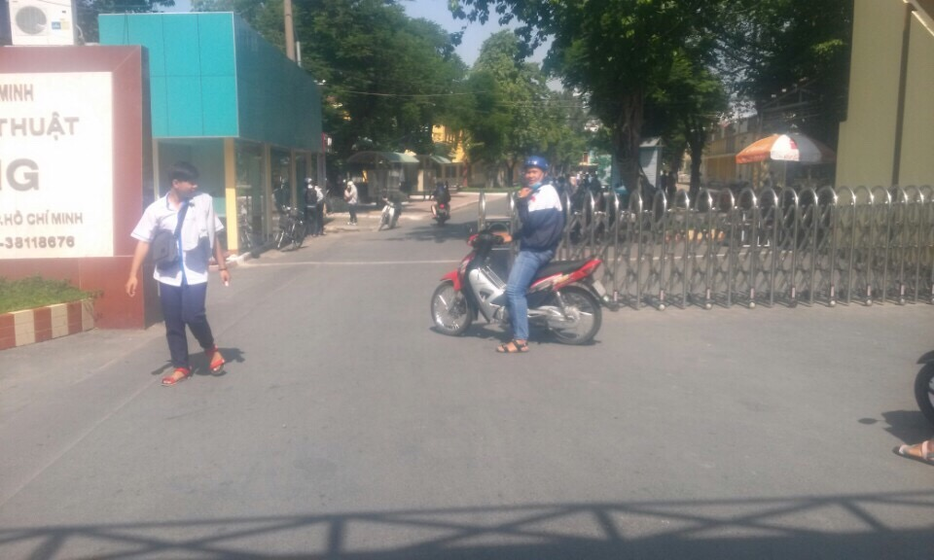

Hình cổng trường nhìn từ trong trường ra phía đường Hoàng Văn Thụ:

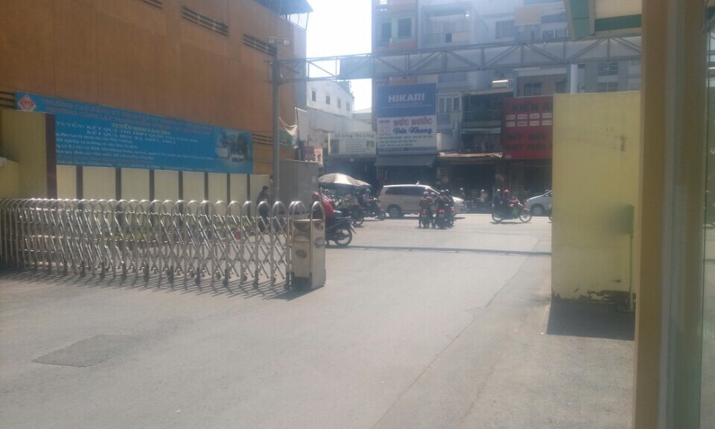

Công tác giữ gìn an ninh trật tự, an toàn giao thông thông thoáng tại cổng trường là nhiệm vụ quan trọng nhằm góp phần giảm thiểu tình trạng kẹt xe giờ cao điểm, góp phần xây dựng môi trường sư phạm văn minh, lịch sử. Muốn đảm bảo hoàn thành tốt nhiệm vụ bảo vệ an ninh trật tự, bảo vệ cảnh quan môi trường thì vai trò điều tiết giao thông tại cổng trường của tổ Bảo vệ chuyên trách là rất quan trọng.
Từ những lý do nêu trên, cùng với nhiệm vụ của bản thân là một bảo vệ chuyên trách, nên tôi chọn đề tài “Một số biện pháp phân luồng giao thông hiệu quả tại cổng trường Cao đẳng Kỹ thuật Lý Tự Trọng TPHCM trong giờ cao điểm”
- Phạm vi và đối tượng của đề tài
Đề tài nghiên cứu, đề xuất một số biện pháp nhằm nâng cao hiệu quả trong công tác phân luồng giao thông tại cổng trường
- Mục tiêu và tầm quan trọng
Góp phần đảm bảo an ninh trật tự, an toàn giao thông tại Trường Cao đẳng Kỹ thuật Lý Tự Trọng Thành phố Hồ Chí Minh và khu vực lân cận.
- PHẦN NỘI DUNG
- Cơ sở lý luận, cơ sở thực tiễn
Cổng trường là nơi đầu tiên của nhà trường mà tất cả mọi người đi ngang qua đều nhìn thấy, vì vậy vẽ mỹ quan, văn minh của nhà trường được thể hiện ở bề mặt của nhà trường. Do đó, việc ùn tắc giao thông trước cổng trường cũng là việc thể hiện sự thiếu văn minh, lịch sự, có thể nặng hơn là mất trật tự, an toàn giao thông gây hậu quả nghiêm trọng.
Sự ùn tắc giao thông trước cổng trường trong giờ cao điểm như vậy xuất phát từ nhiều nguyên nhân chủ quan và khách quan. Trước hết, nó bắt nguồn từ ý thức giữ gìn an ninh trật tự, an toàn giao thông của các em học sinh sinh viên, bên cạnh đó thể hiện sự yếu kém của nhà trường trong việc giữ gìn an ninh trật tự trường học trong giờ cao điểm.
- Thực trạng của đề tài
Khu vực cổng Trường Cao đẳng Kỹ thuật Lý Tự Trọng Thành phố Hồ Chí Minh với diện tích khoảng 20m x 20m, không phải nhỏ so với những trường khác trên địa bàn thành phố, nhưng lưu lượng giao thông trên đường Hoàng Văn Thụ, kèm theo lưu lượng học sinh sinh viên ra về lúc giờ cao điểm rất đông, nên tình trạng kẹt xe cục bộ tại cổng trường là điều không thể tránh khỏi.
Ngoài ra, việc phụ huynh học sinh, các em sinh viên đứng chờ con, em, bạn bè trước cổng trường cũng là những nguyên nhân dẫn đến tình trạng ùn tắc giao thông. Hàng quán trước cổng trường, ý thức tham gia giao thông của các em sinh viên cũng là những nguyên nhân gây nên hiện tượng ùn tắc giao thông, gây mất trật tự, an toàn giao thông nơi công cộng.
Công tác tuyên truyền ATGT của trường đã rất tốt, nhưng với diện tích cổng trường rộng, lực lượng Bảo vệ tại cổng trường còn mỏng, chỉ có 2 Bảo vệ thì công tác phân luồng giao thông để hạn chế sự ùn tắc giao thông cũng là một vấn đề đáng đề cập.
- Biện pháp thực hiện
  - Công tác tuyên truyền, giáo dục an toàn giao thông cho học sinh sinh viên khi tham gia giao thông
Vấn đề an toàn giao thông là một nhiệm vụ quan trọng để bảo vệ quyền lợi và tính mạng con người. Công tác tuyên truyền, giáo dục an toàn giao thông đến toàn thể học sinh sinh viên của trường đã được nhà trường quan tâm và thực hiện với mọi hình thức: treo băng ron hưởng ứng tháng an toàn giao thông; tuyên truyền qua các hoạt động, sinh hoạt tập thể,… nhưng ý thức chấp hành của một phần nhỏ học sinh sinh viên còn hạn chế như: chạy ngược chiều khi ra vào cổng, tụ tập trước cổng,…, gây ùn tắc giao thông trước cổng trường làm ảnh hưởng đến tập thể lớn.
Vì vậy, cần có biện pháp chế tài đối với trường hợp các em học sinh sinh viên không tuân thủ khi tham gia giao thông.
  - Phối hợp với các đơn vị, cá nhân để phân luồng giao thông trước cổng trường
Với lưu lượng học sinh sinh viên vào giờ tan trường hiện nay, thì lực lượng Bảo vệ của nhà trường chỉ với 2 người là quá mỏng để có thể phân luồng, điều phối giao thông cho thông suốt, nên cần có sự hỗ trợ của các đơn vị cá nhân trong những giờ cao điểm. Mà lực lượng chủ yếu là đội thanh niên tình nguyện để giàn trãi điều phối cho các bạn học sinh sinh viên đi đúng chiều, không tụ tập trò chuyện, chờ nhau giữa cổng trường tránh tình trạng đan xen nhau khi ra vào cổng.
Lực lượng đội thanh niên tình nguyện được giàn trãi trên trục đường chính từ bãi giữ xe ra đến trước cổng trường khoản 4 em, thực hiện công tác phân luồng xe vào ra từ 2 bãi giữ xe theo đúng chiều quy định, đồng thời hướng dẫn các bạn đứng chờ nhau ở bên ngoài cổng trường.
Phối hợp với cán bộ nhân viên phòng CTCT-HSSV; phối hợp với tổ Thanh tra – Pháp chế; phối hợp với công an phường 4, dân phòng phường 4, …
  - Phối hợp với bãi giữ xe
Cổng trường hiện tại có 2 bãi giữ xe, đối diện nhau trong khuôn viên nhà trường, và mỗi bãi xe chỉ có một cổng để xe ra vào, các bạn khi vào bãi lấy xe không nhường nhau, xô đẩy, xe ra không nhường xe vào và ngược lại,… cũng chính vì vậy mà góp phần gây ùn tắc, mất trật tự.
Trước tình hình đó, nếu bãi giữ xe có một cổng phụ chỉ để các bạn đi vào lấy xe và cổng này không để xe ra vào, góp phần hạn chế sự ùn tắt, mất trật tự trước cổng trường.
  - Phân luồng ra vào cổng đối với HSSV
- Cổng chính 390 Hoàng Văn thụ dành cho CB-GV-NV; HSSV khối cao đẳng; PHHS; khách vào trường liên hệ công tác
- Cổng 350 Hoàng Văn thụ dành cho CB-GV-NV; HS khối THPT;
- Sắp xếp lệch giờ học và giờ ra về đối với các khối lớp để làm giảm tải lưu lượng HSSV ra vào cổng;
- Đặt các bảng hướng dẫn hợp lý để hướng dẫn HSSV và khách khi vào trường để không dừng lại quá lâu tại khu vực cổng trường;
- Hướng dẫn để PHHS khi đưa, đón con em học tại trường không dừng xe lâu ở khu vực cổng, hướng dẫn cho PHHS vào khu vực chờ bên trong cổng trường để tạo mỹ quan khu vực cổng trường, đồng thời đảm bảo an toàn cho Phụ huynh và HSSV; Phụ huynh đưa đón con em khi dừng xe tại khu vực chờ bên trong cổng phải sắp xếp xe có hàng lối cụ thể nhằm không chiếm nhiều diện tích và thuận lợi cho HSSV dễ nhìn thấy …;
- Không cho HSSV tụ tập thành nhóm tại khu vực trước cổng trường;
- ………………….
- Ý nghĩa và hiệu quả của đề tài
  - Ý nghĩa khoa học và tính mới của đề tài
Góp phần hệ thống những cơ sở lý luận và quan điểm về công tác an toàn giao thông, đảm bảo an ninh trật tự thông thoáng lưu thông trước cổng , khu vực trongvà ngoài trường.
Đánh giá thực trạng, phân tích nguyên nhân của công tác phối hợp giữa tổ Bảo vệ chuyên trách và Đoàn thanh niên để đảm bảo an ninh trật tự, cảnh quan môi trường trước cổng trường học.
Thống kê các biện pháp đã thực hiện, trên cơ sở đó đề xuất thêm một số biện pháp nhằm nâng cao chất lượng và hiệu quả công tác phân luồng giao thông tại cổng trường.
4.2 Ý nghĩa thực tiễn và hiệu quả của đề tài
Đề tài góp phần đánh giá sự phối hợp giữa các đơn vị trong nhà trường, đồng thời nâng cao nhận thức, trách nhiệm của mỗi cá nhân trong công tác giáo dục, đào tạo đặc biệt là công tác giữ gìn an ninh trật tự an toàn giao thông nhằm tạo niềm tin của phụ huynh học sinh sinh viên, yên tâm để con em học tập tại Trường Cao đẳng Kỹ thuật Lý Tự Trọng Thành phố Hồ Chí Minh.
Các biện pháp nêu trong đề tài được áp dụng để thực hiện và đạt hiệu quả cao trong công tác đảm bảo an ninh trật tự an toàn giao thông tại cổng Trường Cao đẳng Kỹ thuật Lý Tự Trọng Thành phố Hồ Chí Minh.
- Những kết quả đạt được, những kinh nghiệm rút ra
Vấn kẹt xe cơ bản đã được giải quyết, đãm bảo an ninh trực tự, an toàn giao thông trước cổng trường. Thầy, cô giáo đến trường an tâm, tự tin công tác và đã góp phần cùng các công tác khác đưa nhà trường ngày càng có nhiều chuyển biến tích cực, chất lượng giáo dục, đào tạo của trường ngày được nâng cao.
Trong quá trình thực hiện đề tài sáng kiến kinh nghiệm của mình, tôi đã học hỏi thêm kiến thức và rút ra được một số kinh nghiệm phục vụ cho công việc của bản thân, để góp phần chuyên môn hóa công tác và hoàn thành nhiệm vụ mà nhà trường đã giao với hiệu quả mỗi ngày một cao hơn.
- Khả năng ứng dụng của sáng kiến
Những biện pháp được nêu trong phạm vi đề tài được lựa chọn, đúc kết từ kinh nghiệm của bản thân, trên cơ sở hoạt động công tác bảo vệ nhà trường, đa số các biện pháp nêu trên đã được thực hiện tại trường, nay được thống kê, đúc kết và có một số đề xuất mới trên cơ sở kinh nghiệm thực tế, hy vọng trong thời gian tới, đề tài tiếp tục phát huy được tính hiệu quả.
Triển khai, phổ biến các biện pháp của đề tài tại Trường Cao đẳng Kỹ thuật Lý Tự Trọng Thành phố Hồ Chí Minh góp phần đảm bảo an ninh trật tự, an toàn giao thông trước cổng trường học.
- KẾT LUẬN VÀ KIẾN NGHỊ
- Kết luận
Cùng với những giải pháp trên, thông qua sinh hoạt, học tập tuyên truyền an toàn giao thông văn hóa giao thông của Đoàn thanh niên. Tổ bảo vệ chuyên trách đã phối hợp cùng Đoàn thanh niên phân luồng điều tiết giao thông giờ cao điểm đảm bảo cổng trường an toàn thông thoáng tránh kẹt xe kéo dài.
- Kiến nghị, đề xuất
Lồng ghép tuyên truyền về công tác an ninh trật tự, an toàn giao thông trong các hoạt động văn hóa, văn nghệ, thể thao và có biện pháp chế tài đối với các em học sinh sinh viên vi phạm.

CÁC HÌNH THỨC ĐÃ ĐƯỢC KHEN THƯỞNG
Không có.

Thành phố Hồ Chí Minh,ngày 06 tháng02 năm 2017
XÁC NHẬN CỦA HỘI ĐỒNG NGƯỜI BÁO CÁO
KHOA HỌC CẤP CƠ SỞ

Phạm Hữu Thành Phú

